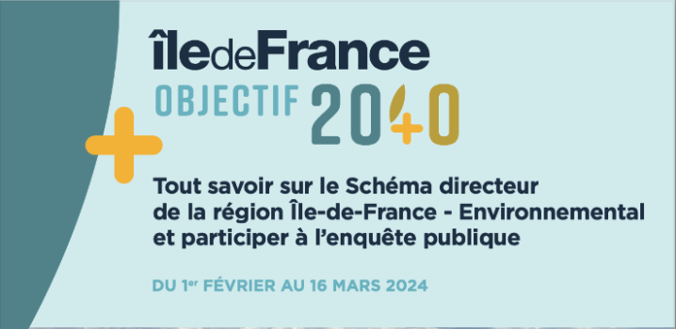
Le SDRIF-E : Île-de-France objectif 2040
Tout savoir sur le Schéma directeur de la région Île-de-France - Environnemental et participer à l’enquête publique !
En septembre 2022, la Région Ile de de France a lancé la révision de son Schéma Directeur.
Le nouveau Schéma Directeur de la Région Ile de France - Environnemental arrêté le 12 juillet 2023 par le Conseil Régional est soumis à enquête publique, celle-ci sera ouverte du 1er février 2024 au 16 mars 2024.
Pour tout savoir sur le SDRIF- E et participer à l'enquête publique, suivre le lien ou consulter la brochure
Publié le 11 janvier 2024
Document à télécharger

